電通二乙微處理器實驗 實驗結報

實驗名稱 | Lab06-LCD顯示器
組別 | 29 | 組員 | 黎心榆

- 實驗目的
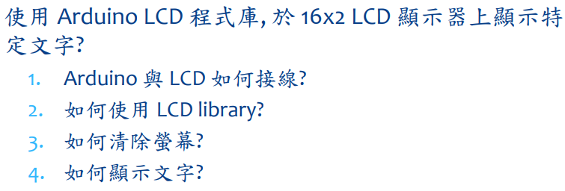
- 實驗步驟
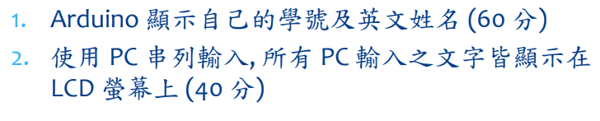
- 程式碼
#include <LiquidCrystal.h>
LiquidCrystal lcd(12, 11, 5, 4, 3, 2);
void setup()
{
lcd.begin(16, 2);
lcd.print("05050315 CATHY");
}
void loop()
{
lcd.setCursor(0, 1);
lcd.print(millis()/1000);
}
- 實驗結果及分析
如程式碼內容一樣，跑出了自己的學號與名字
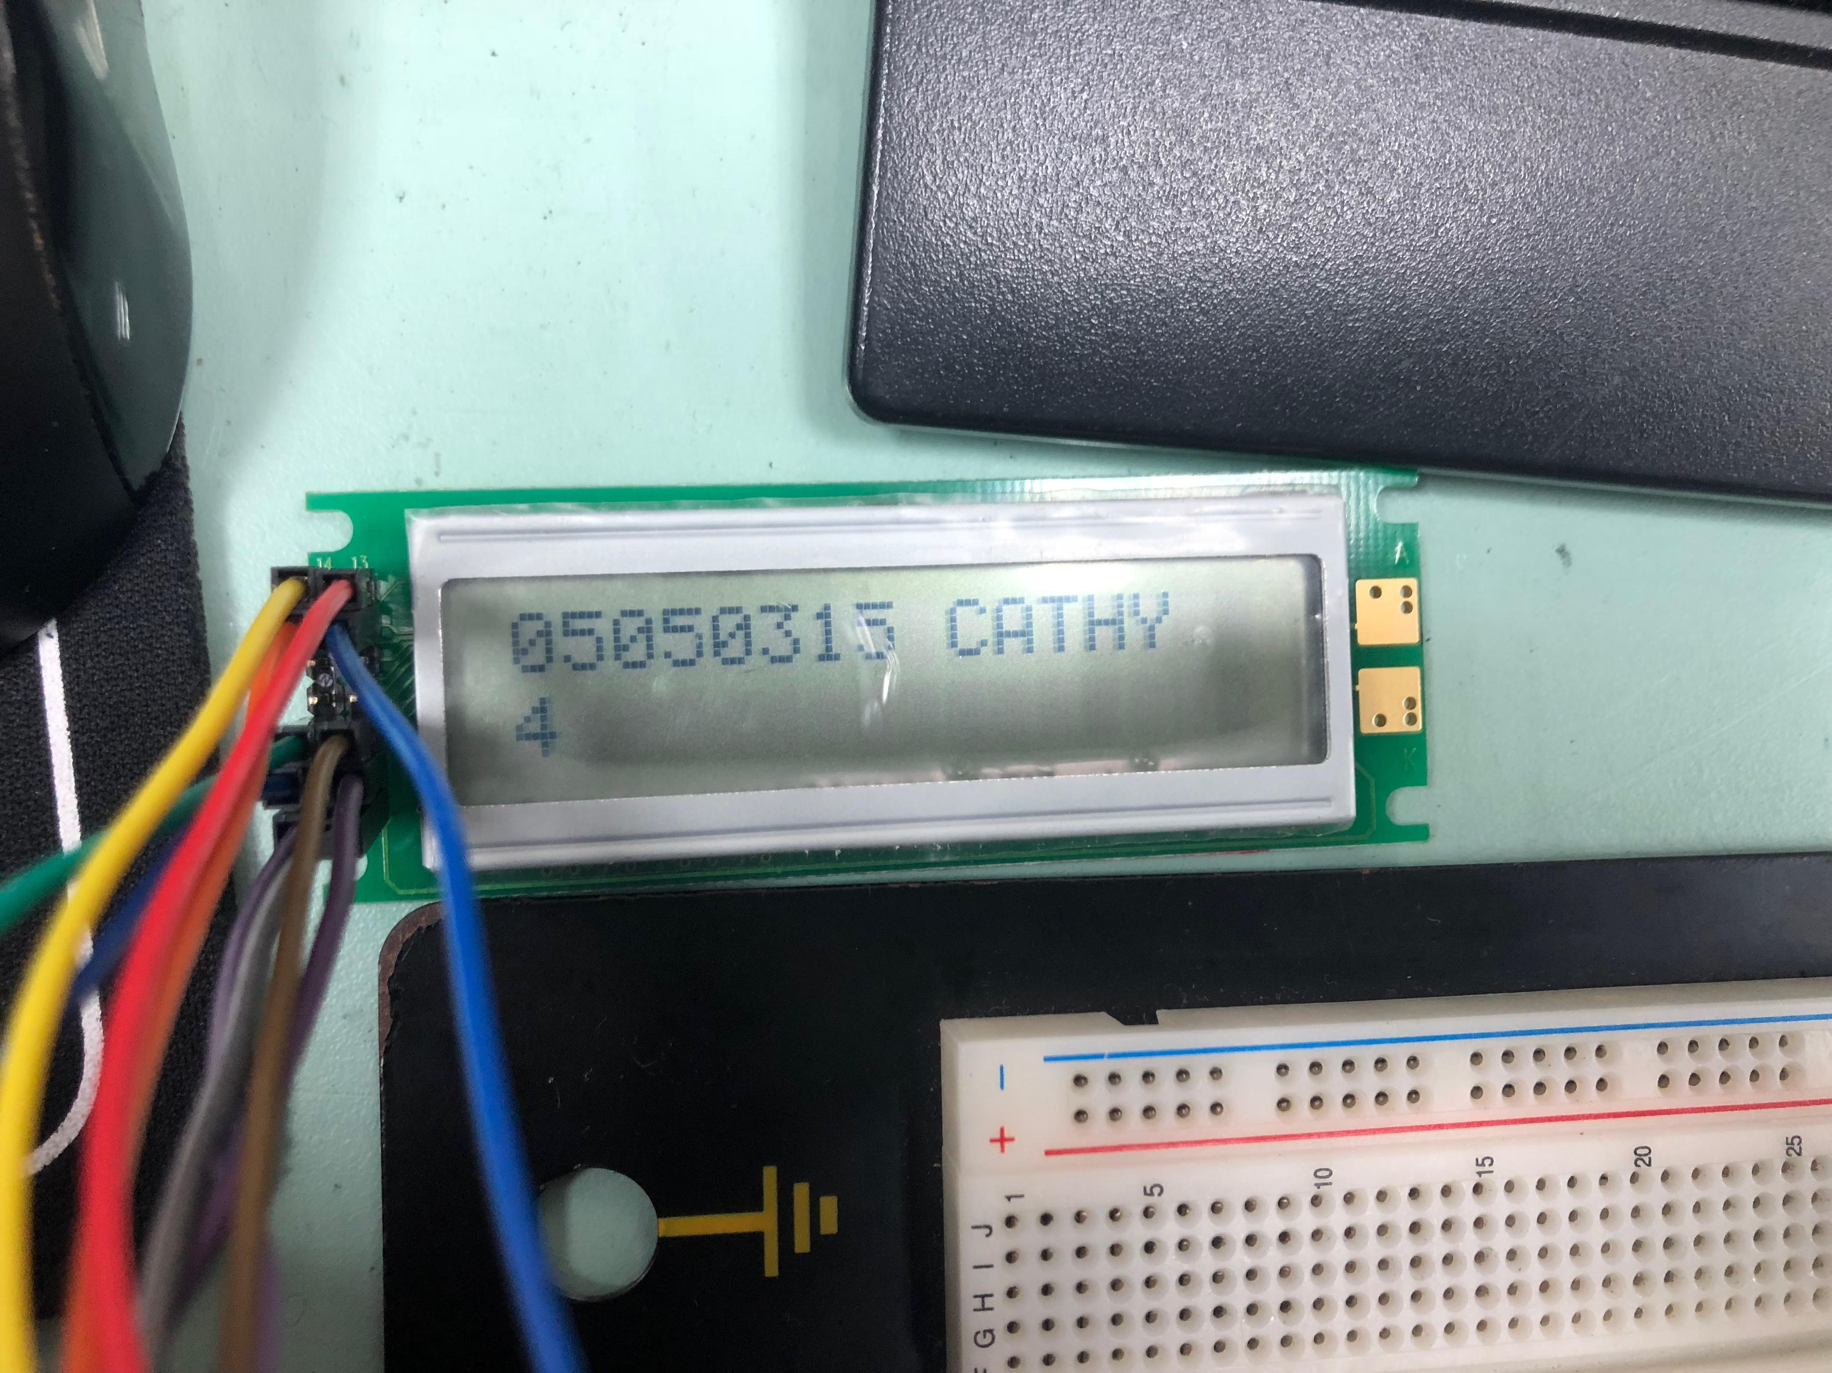
- 心得討論
其實程式碼蠻簡單的，接線也還好，杜邦線的問題最大，還好跟別人借的杜邦線如預期的完成自己的使命，一條25元的杜邦線品質竟然如此，真是太糟糕了
- 修正電路圖
- 修正程式碼

